
Хромтауская гимназия № 2
ВЕСТНИК ГИМНАЗИИ
№ 3 – 24 февраля 2023 год
Школьная информационно-методическая газета

Навстречу инновациям
17 февраля на базе гимназии № 2 согласно плану работы сетевого сообщества «Болашак» и в рамках декады учителей естественно-математического цикла состоялся районный семинар «Эффективное использование инновационных технологий учителями естественно-математического цикла». Целью данного семинара являлось осмысление необходимости и возможности применения современных технологий как инструмента повышения качества образования и профессионального роста.
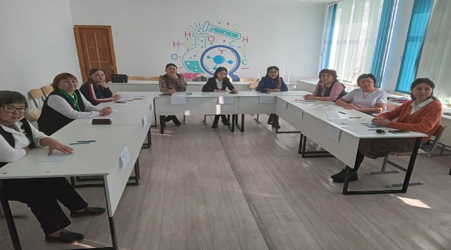
В ходе семинара были проведены открытые уроки «Природно-территориальный комплекс» (учитель географии Шонтыкова Г.Т), «Работа тока» (учитель физики Бажаканова Б.А), мастер-класс «Stepik-конструктор урока» (учитель информатики Жанабаева Г.С), интеллектуальная игра «Самое слабое звено» (учитель биологии Уразбаева Ж.К). Семинар прошел в дружеской рабочей методической обстановке, педагоги обменялись опытом по применению инноваций в своей деятельности. Участниками семинара были педагоги гимназии № 2, представители Сатпаевской СШ, СШ № 4 и СШ № 1.
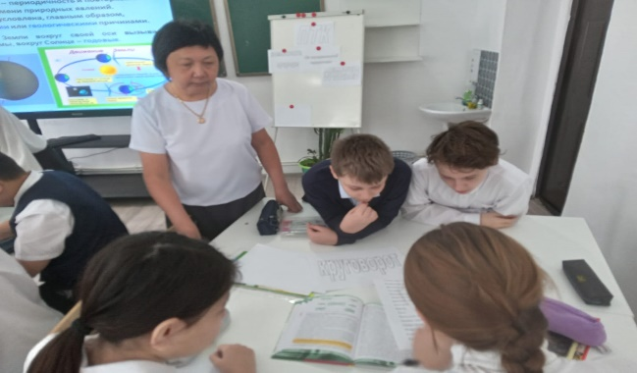
Семинар партнерских школ сетевого сообщества способствовал распространению опыта работы, содействую эффективному процессу обучения учащихся и повышению качества обучения.
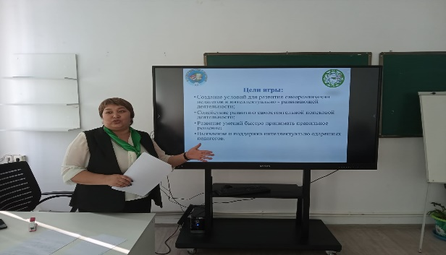

Шакпакова Г.А,
учитель биологии
Их яркий свет знаний.
Одаренный ребенок — это ребенок, который выделяется яркими, очевидными, иногда выдающимися достижениями (или имеет внутренние предпосылки для таких достижений) в том или ином виде деятельности.
Некоторые считают, талант есть – человек пробьется сам. Оказывается, нет – кто-то пробьется, а кто погаснет. Я считаю, что ближе к истине другое высказывание – «таланту нужно помогать – бездарности пробьются сами». Наша работа как раз и призвана поддержать, помочь одаренному ребенку раскрыться, поверить в свои силы. К одаренному ребенку необходимо относиться терпеливо, внимательно, бережно, как к ценности, понимая не только преимущества, но и трудности, которые несет с собой его одаренность.
Мы, учителя, в своей работе встречаемся с разными детьми. Кто-то из них раскрывается и старается общаться со взрослыми, а кто-то замкнут и испытывает трудности.
В нашей гимназии много одаренных детей, часть из них проявляют себя в спорте, достигая званий «Мастеров спорта» и чемпионов, другие в искусстве, и радуют нас своими талантами в музыке, живописи, творчестве, третьи становятся лучшими в интеллектуальных познаниях.
С 13 по 17 февраля в Актобе проходил областной тур предметной олимпиады среди школьников. И учащиеся нашей гимназии тоже были достойными участниками этого интеллектуального соревнования.
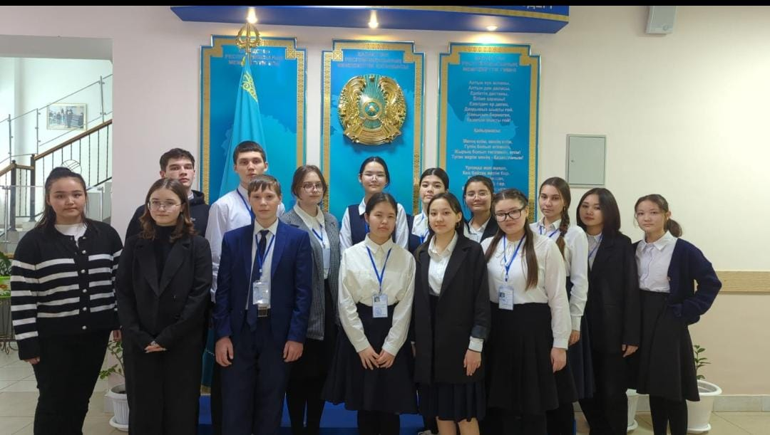
Ученики нашей команды состязались с ровесниками Актюбинской области по предметам «Информатика», «Физика», «казахский язык», «Русский язык и литература», «Английский язык». Каждый показал свои отличные знания, свой уровень успеха в том или ином предмете.
Анна Можайцева продемонстрировала отличные знания в области русского языка и литературы и вошла в число призеров, став обладателем Диплома 3 степени. Она прекрасно создала текст сочинения на предложенную тему по заданию первого тура. Во втором туре продемонстрировала знания по орфоэпии, морфологии, синтаксису, набрав хорошие баллы и войдя со своих результатов в «тройку» лучших.

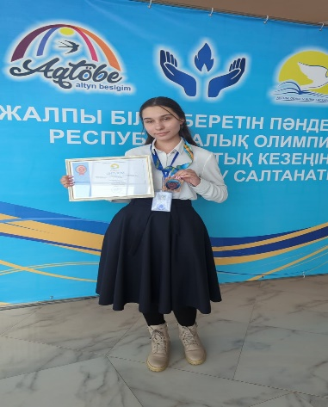

Одаренные дети - это звездочки на школьном небосклоне. Они имеют ряд особенностей: любознательны, настойчивы в поиске ответов, часто задают глубокие вопросы, склонны к размышлениям, отличаются хорошей памятью. Они рядом с нами, мы их попутчики по тропе знаний, а значит, весь их звездный путь еще впереди.
Талант – как птица с робкими крылами.
Но поддержи, подкинь его слегка –
И вот он, взмыв, уже кружит над нами,
А вслед за тем орлиными кругами
Уходит в синеву за облака.
Иванцова О.И
Он служил в Советской армии
Все мы знаем Есжанова Копабая Мендыгалиевича как профессионала своего дела, творческого учителя и хорошего человека. Его шутки и юмор, серьёзные советы и верные решения всегда можно от него услышать. Однако, мне сегодня хочется открыть еще одну интересную страничку его жизни. Служба в рядах советской армии.
Праздник 23 февраля канул в историю и сегодня мы о нем почти не вспоминаем. Однако, среди нас есть много представителей сильной половины человечества, которые отдавали свой солдатский долг именно Советской армии.
Из истории мы знаем, что до 1993 года существовал праздник. День Советской армии и Военно-морского флота – такое название носил праздник, который СССР отмечал 23 февраля. До 1946 года праздник носил имя «День Красной Армии и Флота», ведь вооруженные силы Советского Союза до этого года назывались именно так – Красная Армия. Праздник впервые был установлен в 1922 году решением Президиума ВЦИК РСФСР. 23 февраля 1922 года Президиум обращал внимание исполкомов на местах на четвертую годовщину со дня создания Красной Армии. Хотя на самом деле, официальный документ о создании вооруженных сил Советской России был опубликован ранее - 28 января 1918 года. Декрет Совнаркома извещал о создании Рабоче-Крестьянской Красной Армии.
Именно в ряды Советской армии был призван в 1982 году Есжанов Копабай Мендыгалиевич. Будучи молодым, энергичным парнем, Копабай Мендыгалиевич даже не задумываясь пошел служить и попал в Сибирский военный округ, Алтайский край. Был распределен он в Ракетные войска специального назначения.
Ракетные войска стратегического назначения СССР (РВСН) — вид вооружённых сил СССР, составная часть Советской Армии. Вид ВС Союза ССР оснащался стратегическим вооружением (баллистическими ракетами большой и средней дальности) и предназначался для выполнения стратегических задач. Основными свойствами РВСН были: высокая поражающая мощь; постоянная боевая готовность и точность нанесения ракетно-ядерных ударов по объектам противника; неограниченная дальность огневого поражения.

Служба в армии для Копабая Мендыгалиевича, как и для многих советских солдат была интересной, сложной, но и полезной. Копабай Мендыгалиевич вспоминает, что классическая казарма была рассчитана на роту. Кровати в два яруса. На каждого солдата табурет и тумбочка на двоих, полагались еще тапочки резиновые и коврик, но, возможно, они были не везде и не всегда. Ленинская комната - там положено иметь подшивки газет, уставы и иногда держали музыкальные инструменты. Там же стояли столы и скамейки, можно было написать письмо или поиграть в шашки-шахматы. В казарме также имелась бытовая комната - там утюг, сапожная лапа и нитки-иголки. Другие помещения могли быть, а могли не быть или совмещаться - сушилка для сапог, каптерка, комната для чистки оружия, помещение для ответственного офицера (особенно в учебках). И, конечно, комната для хранения оружия.
Строевая подготовка, политзанятия, изучение военной техники – все это прошел Копабай Мендыгалиевич за два года службы. 1982-1984 годы – это были особенные годы для молодого мужчины, который тогда понимал всю ценность слова «Долг».
Иванцова О.И

Мои маленькие герои
Почему с детишками судьбу связала,
И учителем зачем решила стать?
Будь учителем – душа мне подсказала
Видно быть с детьми судьба моя.
Много профессий на свете. Но среди них выделяется одна, на мой взгляд, лучшая – профессия учитель. Именно ему, учителю, посвящают стихи и песни, дарят море цветов! А ведь каждый учитель – это ещё и классный руководитель. А быть им, хорошим и любимым классным руководителем, не легче, если не труднее. Стать профессионалом - ещё сложнее.
Мой класс… Когда я начинаю размышлять на эту тему, в памяти всплывают мои ребята, с которыми мы вместе с сентября 2022 года. Когда я в первый раз увидела их, я почувствовала, что они мои, с ними будет интересно, хотя и не совсем просто. Именно с ними я учусь тому, что не может дать ни одно высшее образование. Совместные мероприятия, участие в школьных соревнованиях сплачивают коллектив сильнее всяких бесед. Они многому научили меня.
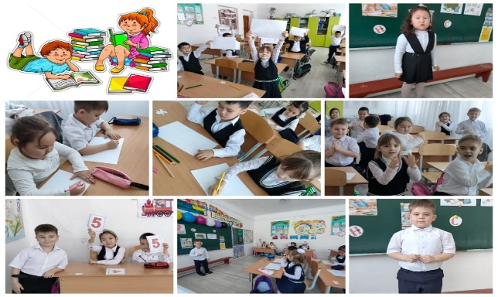
И главный из этих уроков – стараться быть с ними на равных, не возносить себя только потому, что я – учитель. Мы все решаем вместе, советуемся друг с другом, защищаем друг друга. Вот это стало основным правилом для меня, как для классного руководителя, как человека, который стала им второй мамой.
Хочется мне отметить тот факт, что мои маленькие друзья еще и талантливые и умные ребятишки. Мы с ними учимся читать, считать, рассуждать, анализировать и сравнивать. Особенно мне нравятся уроки по предмету «Решение логических задач». Я уверена, что детям с малых лет важно развивать логическое мышление. Это важно не только для того, чтобы хорошо учиться в школе, но и для всей дальнейшей жизни ребенка. Логика, умение последовательно рассуждать — инструмент, который необходим во всех повседневных и профессиональных ситуациях и которым ребенок, однажды усвоив, будет пользоваться всю жизнь.
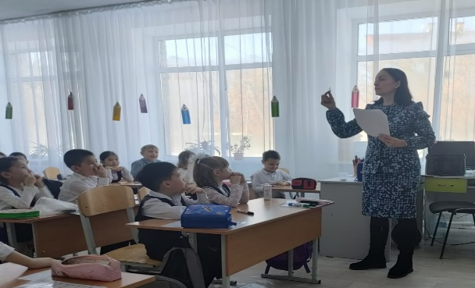
У моих ребят уже есть определенные заслуги, а именно дипломы в международном конкурсе «Пони». Данный интеллектуальный проект направлен на развитие познавательных процессов ребёнка. Мои ребята проверили свои знания в интеллектуальном конкурсе с «Речецветик», который содержит серию заданий, при решении которых дети могут проявить вербальный интеллект и лингвистическую интуицию.
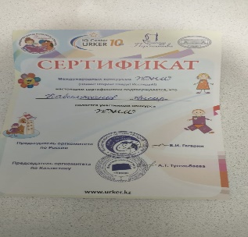

Я уверена, что самые большие успехи и достижения моих ребят у них впереди.
Сухина Т.С
учитель начальных классов
Мне голос дан
Когда-то Анна Ахматова писала: «Мне голос был. Он звал утешно, Он говорил: «Иди сюда!». Это было пророческим, потому что спустя десятилетия мы слушаем, читаем, учим наизусть величественную поэзию великой поэтессы. И эти фразы сегодня мы можем отнести и к современным конкурсам учащихся, которые проходят в стенах учебных заведений и славятся именами юных дарований.
17 февраля в гимназии в очередной раз прошёл любительский конкурс вокального искусства «Голос гимназии-2023». В нём приняли участие учащиея гимназии!!! Среди участников конкурса были как те, кто занимается вокалом в центрах дополнительного образования, так и просто любители музыки и вокала.
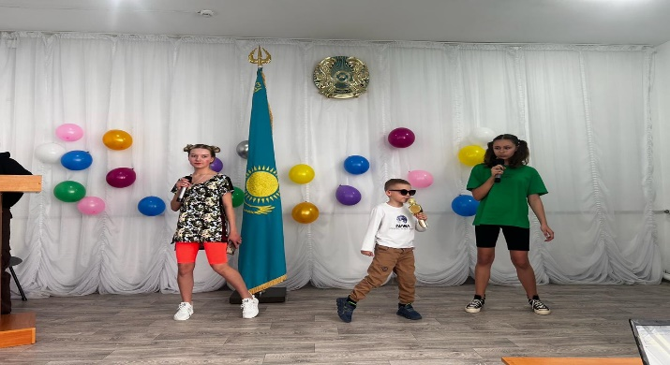
У каждого человека есть свое любимое занятие, и кто то пишет стихи, другой проявляет свое творчество в написании полотен, а третий занимается вокалом. И это является хобби человека.
Ведь чтобы петь или заниматься вокалом, нужно тоже призвание и должен быть талант.
Ведь некоторые вообще петь не умеют даже в общем хоре, потому что говорят о таких, что ему медведь наступил на ухо.
А есть те, кто очень любит петь, особенно в минуты радости, когда поет душа.
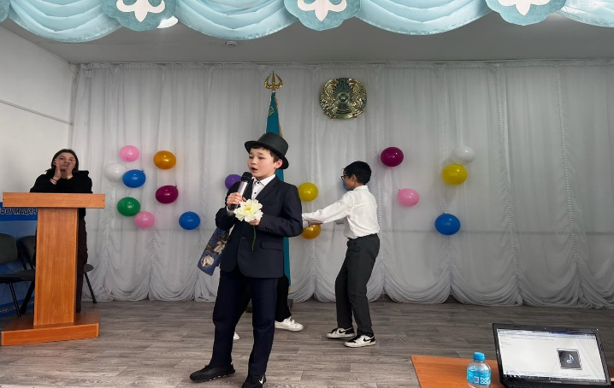
Вокальный конкурс «Голос» заключается в том, что по итогам всеобщего голосования выбирается лучший исполнитель – лучший детский голос. Все выступления проходят только «живым звуком». Можно с уверенностью сказать, что данный конкурс стал одним из самых популярных среди других школьных конкурсов, задача которых –поиск новых талантов.
Когда у частников брали интервью о впечатлениях конкурса и о том, что они делают, ребята все отвечали однозначно: «Мы любим петь!». «Пение - мою увлечение! Когда ты поешь, ты вкладываешь кусочек своей души! Тебе никто не должен мешать когда ты переносишь свои мысли. Даже если у меня не получится, я буду тренироваться и у меня получится! Петь я люблю когда мне нечего делать, или когда мне просто этого захочится. У каждого есть своё презвание, кто-то хорошо занимается спортом или плавает отлично, кто то занимается танцами, а я люблю петь - и это моё увлечение!». Так отвечали конкурсанты и были очень довольны!
Клюмова В.К

БУЛЛИНГ В ШКОЛЕ.
Буллинг называют массовым явлением, «болезнью» современного общества. То, что раньше называлось издевательствами - школьная травля или дедовщина в армии или в исправительных заведениях, видоизменилось в международный термин, само явление соединило в себя ряд социальных, психологических, юридических и педагогических проблем. То, что обозначено новым словом, к сожалению, хорошо известно, и представляет собой одну из актуальных проблем современности, требующую научного исследования на стыке различных научных дисциплин: социология, психология, педагогика, конфликтология, юриспруденция и другие.
Прямая травля происходит в основном в младшей школе, а пики косвенной травли приходятся на переходы в среднюю и старшую школу. Есть и гендерные различия - мальчики больше девочек склонны участвовать в травле в разных ролях, они же чаще становятся жертвами физической травли, у них отбирают деньги и портят вещи, им угрожают и заставляют их что-то делать, в то время как девочки чаще становятся жертвами сплетен, непристойных высказываний и жестов.
Будьте осторожны!! В случае выявления случаев буллинга не молчите!!!
Мазалова К.А,
педагог-психолог

Осторожно: огонь!
В давние времена, когда миром правил бог Зевс, люди только-только расселились по земле и были очень слабыми. Бессильными и пугливыми.. Они не умели ни думать, ни понимать того, что происходило вокруг. Они с ужасом смотрели на грозовые тучи, палящее солнце. Высокие горы, бескрайние моря. От всего что их пугало они прятались в пещеры. Не было у них ни жилья, ни очага. Они не варили еду и не грелись возле костров. Жизнь их была жалкой. Пожалел их титан Прометей и смело нарушил запрет Зевса: не давать людям огня. Взял титан небольшую искру огня, спрятал и принёс людям. С тех пор засияли голубые искорки огоньки по всей планете. Прометей научил людей готовить пищу на костре и объяснил пользу огня. Люди собирались возле огня целыми семьями и грелись. И зажили дружнее и веселее. Прометея это искренне радовало. По легенде благодаря Прометею люди научились укрощать огонь. Огонь стал другом человека.
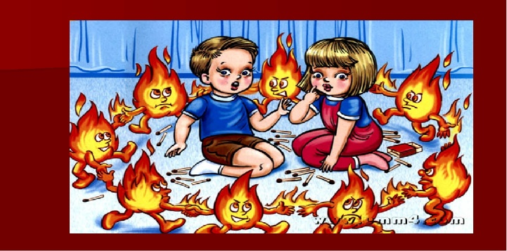
Однако, огонь может быть не только полезен, огонь и опасен. Необходимо помнить некоторые правила при пожаре!
Помните! Эти правила требуют только одного: осторожного обращения с огнем.
В первую очередь не играйте со спичками, следите, чтобы не шалили с огнем ваши товарищи и маленькие дети.
Не играйте с электронагревательными приборами, это опасно! От электроприборов, включенных в сеть и оставленных без присмотра, часто возникают пожары.
Пожар может возникнуть в любом месте и в любое время. Поэтому к нему надо быть всегда подготовленным. Мы предлагаем вам запомнить простейшие правила, которые могут спастись от огня и дыма. Главное, что нужно запомнить — спички и зажигалки служат для хозяйственных дел, но никак не для игр.
Клюмова В.К,
заместитель директора по ВР

